**Содержание**

Введение 5

1. Технические средства разработки веб-сайта 5

1.1 Техническое задание 8

2. Дизайн-проект 9

2.1 Выбор стиля 9

2.2 Типографика 10

2.3 Разработка логотипа 10

2.4 Макет сайта 10

3. Описание разработки программного продукта 11

Заключение 14

Список использованной литературы 15

Приложение А 17

Приложение Б 18

Приложение В 27

# Введение

Мы живем в век современных информационных технологий, когда электронные СМИ практические вытеснили традиционные средства массовой информации. Интернет мгновенно позволил сократить огромные расстояния между людьми и на сегодняшний день и уже невозможно представить свою жизнь без него.

Сайт – набор из нескольких десятков, сотен и даже тысяч веб-страниц, связанных между собой единой темой, общим оформлением и ссылками. Это информационная единица, представляющая компанию или отдельно взятого человека, доступная из любого уголка мира. А также, одно из современных средств передачи информации, коммуникативное средство, и, наконец, рекламный продукт, дающий большие возможности в области поиска и привлечения клиентов.

В наши дни, в сети существует огромное количество разного рода коммерческих сайтов. С помощью Интернета можно не только найти интересующую нас информацию о той или иной компании, но и купить продукты питания (одежду, мебель, бытовую технику, др.), заказать услуги, забронировать отель, приобрести билеты на транспорт, оплатить счета и многое другое.

Задачей стояло создать информационный веб-сайт с использованием языка разметки HTML, HTML5, таблиц стилей CSS, языка XML и языка программирования JavaScript.

Темой курсовой работы является разработка сайта “Зоопарк”. Были поставлены следующие задачи:

* разработка дизайна веб-сайта;
* создание макета сайта;
* наполнение тематическим содержанием;
* обеспечение удобного и эффективного интерфейса пользователя;
* обобщение многочисленной информации, сведение её к доступному виду;

Актуальностью данного проекта является то, что в настоящее время существует огромное количество различных веб-сайтов, посвященных данной теме. Однако большинство из них имеют неудобный интерфейс с неструктурированной информацией, что затрудняет поиск, а соответственно потерю актуальности среди пользователей. Данный проект будет актуален среди целевой аудитории, которую интересуют тема о животных.

# 1. Технические средства разработки веб-сайта

Курсовая работа выполнена с помощью инструмента для разработки web-сайтов и редактирования HTML, CSS и JavaScript кода Visual Studio Code.

Visual Studio Code — Редактор исходного кода, разработанный Microsoft для Windows, Linux и macOS. Позиционируется как «лёгкий» редактор кода для кроссплатформенной разработки веб- и облачных приложений.

Visual Studio Code обеспечивает [автодополнение](https://ru.wikipedia.org/wiki/%D0%90%D0%B2%D1%82%D0%BE%D0%B4%D0%BE%D0%BF%D0%BE%D0%BB%D0%BD%D0%B5%D0%BD%D0%B8%D0%B5), анализ кода, [навигацию по коду](https://ru.wikipedia.org/wiki/%D0%9D%D0%B0%D0%B2%D0%B8%D0%B3%D0%B0%D1%86%D0%B8%D1%8F_%D0%BF%D0%BE_%D0%BA%D0%BE%D0%B4%D1%83), [рефакторинг](https://ru.wikipedia.org/wiki/%D0%A0%D0%B5%D1%84%D0%B0%D0%BA%D1%82%D0%BE%D1%80%D0%B8%D0%BD%D0%B3), [отладку](https://ru.wikipedia.org/wiki/%D0%9E%D1%82%D0%BB%D0%B0%D0%B4%D0%BA%D0%B0), и интеграцию с [системами управления версиями](https://ru.wikipedia.org/wiki/%D0%A1%D0%B8%D1%81%D1%82%D0%B5%D0%BC%D0%B0_%D1%83%D0%BF%D1%80%D0%B0%D0%B2%D0%BB%D0%B5%D0%BD%D0%B8%D1%8F_%D0%B2%D0%B5%D1%80%D1%81%D0%B8%D1%8F%D0%BC%D0%B8). Важным преимуществом [интегрированной среды разработки](https://ru.wikipedia.org/wiki/%D0%98%D0%BD%D1%82%D0%B5%D0%B3%D1%80%D0%B8%D1%80%D0%BE%D0%B2%D0%B0%D0%BD%D0%BD%D0%B0%D1%8F_%D1%81%D1%80%D0%B5%D0%B4%D0%B0_%D1%80%D0%B0%D0%B7%D1%80%D0%B0%D0%B1%D0%BE%D1%82%D0%BA%D0%B8) Visual Studio Code является работа с проектами (в том числе, рефакторинг кода JavaScript, находящегося в разных файлах и папках проекта, а также вложенного в HTML). Поддерживается множественная вложенность (когда в документ на HTML вложен скрипт на Javascript, в который вложен другой код HTML, внутри которого вложен Javascript) — то есть в таких конструкциях поддерживается корректный рефакторинг.

Основные возможности

* Модификация файлов .css, .html, .js с одновременным просмотром результатов;
* Поддержка [HTML5](https://ru.wikipedia.org/wiki/HTML5);
* Поддержка [JSDoc](https://ru.wikipedia.org/wiki/JSDoc);
* Поддержка [Node.js](https://ru.wikipedia.org/wiki/Node.js);
* Возможности Zen Coding и [Emmet](https://ru.wikipedia.org/wiki/Emmet);
* Отладка кода на JavaScript;
* Удалённое развёртывание по протоколам [FTP](https://ru.wikipedia.org/wiki/FTP), [SFTP](https://ru.wikipedia.org/wiki/SFTP), на монтированных сетевых дисках и т. д. с возможностью автоматической синхронизации
* Интеграция с системами управления версиями: [Subversion](https://ru.wikipedia.org/wiki/Subversion), [Git](https://ru.wikipedia.org/wiki/Git), GitHub, [Perforce](https://ru.wikipedia.org/wiki/Perforce), [Mercurial](https://ru.wikipedia.org/wiki/Mercurial), [CVS](https://ru.wikipedia.org/wiki/CVS) поддерживаются из коробки с возможностью построения списка изменений и отложенных изменений;
* Интеграция с [системами отслеживания ошибок](https://ru.wikipedia.org/wiki/%D0%A1%D0%B8%D1%81%D1%82%D0%B5%D0%BC%D0%B0_%D0%BE%D1%82%D1%81%D0%BB%D0%B5%D0%B6%D0%B8%D0%B2%D0%B0%D0%BD%D0%B8%D1%8F_%D0%BE%D1%88%D0%B8%D0%B1%D0%BE%D0%BA);

Основой для создания веб-сайта является HTML.

HTML — стандартный язык разметки гипертекстовых страниц в Интернете. Есть и другие языки разметки гипертекста, но большая часть страниц сайтов Интернета размечена именно на языке HTML. Браузеры прекрасно понимают html и могут интерпретировать его в понятном виде. Вообще любая страница сайта — это html-код, который браузер переводит в дружественный вид для пользователя. Кстати, код любой страницы является доступным для всех.HTML — теговый язык разметки документов. M в аббревиатуре HTML означает "mark up" – размечать.

Текст размечается тегами, которые являют собой ключевые слова языка, заключенные в угловые скобки "<" и ">". Чаще их употребляют парами, чтобы отметить начало и конец некоторого куска текста. Отмечают же его для того, чтобы браузер показывал текст на экране в заданном тегами виде. Некоторые теги имеют атрибуты, которые уточняют правило отображения содержимого. Атрибуты могут указываться только в открывающем теге. Регистр, в котором набрано имя элемента и имена атрибутов, в HTML значения не имеет. Элементы могут быть вложенными.

HTML5 ([англ.](https://ru.wikipedia.org/wiki/%D0%90%D0%BD%D0%B3%D0%BB%D0%B8%D0%B9%D1%81%D0%BA%D0%B8%D0%B9_%D1%8F%D0%B7%D1%8B%D0%BA) HyperText Markup Language, version 5) — [язык для структурирования и представления](https://ru.wikipedia.org/wiki/%D0%AF%D0%B7%D1%8B%D0%BA_%D1%80%D0%B0%D0%B7%D0%BC%D0%B5%D1%82%D0%BA%D0%B8) содержимого [всемирной паутины](https://ru.wikipedia.org/wiki/%D0%92%D1%81%D0%B5%D0%BC%D0%B8%D1%80%D0%BD%D0%B0%D1%8F_%D0%BF%D0%B0%D1%83%D1%82%D0%B8%D0%BD%D0%B0). Это пятая версия [HTML](https://ru.wikipedia.org/wiki/HTML). Хотя стандарт был завершён только в 2014 году, уже с 2013 года браузерами оперативно осуществлялась поддержка, а разработчиками — использование рабочего стандарта. Цель разработки HTML5 — улучшение уровня поддержки [мультимедиа](https://ru.wikipedia.org/wiki/%D0%9C%D1%83%D0%BB%D1%8C%D1%82%D0%B8%D0%BC%D0%B5%D0%B4%D0%B8%D0%B0)-технологий с одновременным сохранением обратной совместимости, удобочитаемости кода для человека.

Если [HTML](http://ep-z.ru/stroitelstvo/sayt/html) необходим для структурирования содержания страницы, то CSS необходим для того, чтобы форматировать это структурированное содержание.

Использование CSS облегчает создание качественных сайтов, позволяя задать стили отдельных элементов страниц сайта в особых css-файлах, чтобы в дальнейшем быть уверенным в том, что все страницы сайта будут выдержаны в едином стиле. Наиболее важным из всех файлов стилей является файл style.css — именно в этом файле задаются все основные стили элементов сайта. CSS используется создателями веб-страниц для задания цветов, шрифтов, расположения отдельных блоков и других аспектов представления внешнего вида этих веб-страниц. Основной целью разработки CSS являлось разделение описания логической структуры веб-страницы от описания внешнего вида этой веб-страницы. CSS позволяет представлять один и тот же документ в различных стилях или методах вывода, таких как экранное представление, печатное представление, чтение голосом (специальным голосовым браузером или программой чтения с экрана), или при выводе устройствами, использующими шрифт Брайля.

Для более сложной анимации используется язык JavaScript.

JavaScript — это полноценный [динамический язык программирования](https://developer.mozilla.org/ru/docs/%D0%A1%D0%BB%D0%BE%D0%B2%D0%B0%D1%80%D1%8C/Dynamic_programming_language), который применяется к [HTML](https://developer.mozilla.org/ru/docs/%D0%A1%D0%BB%D0%BE%D0%B2%D0%B0%D1%80%D1%8C/HTML) документу, и может обеспечить динамическую интерактивность на веб-сайтах. Его разработал Brendan Eich, сооснователь проекта Mozilla, Mozilla Foundation и Mozilla Corporation.

JavaScript невероятно универсален. Вы можете начать с малого, с простых функций, таких как карусели, галереи изображений, изменяющиеся макеты и отклик на нажатие кнопок. Обладая большим опытом, вы сможете создавать игры, анимированную 2D и 3D графику, полномасштабные приложения с базами данных и многое другое!

JavaScript сам по себе довольно компактный, но очень гибкий. Он является [объектно-ориентированным](https://ru.wikipedia.org/wiki/%D0%9E%D0%B1%D1%8A%D0%B5%D0%BA%D1%82%D0%BD%D0%BE-%D0%BE%D1%80%D0%B8%D0%B5%D0%BD%D1%82%D0%B8%D1%80%D0%BE%D0%B2%D0%B0%D0%BD%D0%BD%D0%BE%D0%B5_%D0%BF%D1%80%D0%BE%D0%B3%D1%80%D0%B0%D0%BC%D0%BC%D0%B8%D1%80%D0%BE%D0%B2%D0%B0%D0%BD%D0%B8%D0%B5) языком, но используемое в языке [прототипирование](https://ru.wikipedia.org/wiki/%D0%9F%D1%80%D0%BE%D1%82%D0%BE%D1%82%D0%B8%D0%BF%D0%BD%D0%BE%D0%B5_%D0%BF%D1%80%D0%BE%D0%B3%D1%80%D0%B0%D0%BC%D0%BC%D0%B8%D1%80%D0%BE%D0%B2%D0%B0%D0%BD%D0%B8%D0%B5) обуславливает отличия в работе с объектами по сравнению с традиционными класс-ориентированными языками. Кроме того, JavaScript имеет ряд свойств, присущих [функциональным языкам](https://ru.wikipedia.org/wiki/%D0%A4%D1%83%D0%BD%D0%BA%D1%86%D0%B8%D0%BE%D0%BD%D0%B0%D0%BB%D1%8C%D0%BD%D0%BE%D0%B5_%D0%BF%D1%80%D0%BE%D0%B3%D1%80%D0%B0%D0%BC%D0%BC%D0%B8%D1%80%D0%BE%D0%B2%D0%B0%D0%BD%D0%B8%D0%B5) — функции как [объекты первого класса](https://ru.wikipedia.org/wiki/%D0%9E%D0%B1%D1%8A%D0%B5%D0%BA%D1%82_%D0%BF%D0%B5%D1%80%D0%B2%D0%BE%D0%B3%D0%BE_%D0%BA%D0%BB%D0%B0%D1%81%D1%81%D0%B0), объекты как списки, [анонимные функции](https://ru.wikipedia.org/wiki/%D0%90%D0%BD%D0%BE%D0%BD%D0%B8%D0%BC%D0%BD%D1%8B%D0%B5_%D1%84%D1%83%D0%BD%D0%BA%D1%86%D0%B8%D0%B8), [замыкания](https://ru.wikipedia.org/wiki/%D0%97%D0%B0%D0%BC%D1%8B%D0%BA%D0%B0%D0%BD%D0%B8%D0%B5_(%D0%BF%D1%80%D0%BE%D0%B3%D1%80%D0%B0%D0%BC%D0%BC%D0%B8%D1%80%D0%BE%D0%B2%D0%B0%D0%BD%D0%B8%D0%B5)) — что придаёт языку дополнительную гибкость.

Несмотря на схожий с Си синтаксис, JavaScript по сравнению с языком [Си](https://ru.wikipedia.org/wiki/%D0%A1%D0%B8_(%D1%8F%D0%B7%D1%8B%D0%BA_%D0%BF%D1%80%D0%BE%D0%B3%D1%80%D0%B0%D0%BC%D0%BC%D0%B8%D1%80%D0%BE%D0%B2%D0%B0%D0%BD%D0%B8%D1%8F)) имеет коренные отличия:

* [объекты](https://ru.wikipedia.org/wiki/%D0%9E%D0%B1%D1%8A%D0%B5%D0%BA%D1%82_(%D0%BF%D1%80%D0%BE%D0%B3%D1%80%D0%B0%D0%BC%D0%BC%D0%B8%D1%80%D0%BE%D0%B2%D0%B0%D0%BD%D0%B8%D0%B5)) с возможностью [интроспекции](https://ru.wikipedia.org/wiki/%D0%98%D0%BD%D1%82%D1%80%D0%BE%D1%81%D0%BF%D0%B5%D0%BA%D1%86%D0%B8%D1%8F_(%D0%BF%D1%80%D0%BE%D0%B3%D1%80%D0%B0%D0%BC%D0%BC%D0%B8%D1%80%D0%BE%D0%B2%D0%B0%D0%BD%D0%B8%D0%B5));
* функции как [объекты первого класса](https://ru.wikipedia.org/wiki/%D0%9E%D0%B1%D1%8A%D0%B5%D0%BA%D1%82_%D0%BF%D0%B5%D1%80%D0%B2%D0%BE%D0%B3%D0%BE_%D0%BA%D0%BB%D0%B0%D1%81%D1%81%D0%B0);
* автоматическое [приведение типов](https://ru.wikipedia.org/wiki/%D0%9F%D1%80%D0%B8%D0%B2%D0%B5%D0%B4%D0%B5%D0%BD%D0%B8%D0%B5_%D1%82%D0%B8%D0%BF%D0%BE%D0%B2);
* автоматическая [сборка мусора](https://ru.wikipedia.org/wiki/%D0%A1%D0%B1%D0%BE%D1%80%D0%BA%D0%B0_%D0%BC%D1%83%D1%81%D0%BE%D1%80%D0%B0_(%D0%BF%D1%80%D0%BE%D0%B3%D1%80%D0%B0%D0%BC%D0%BC%D0%B8%D1%80%D0%BE%D0%B2%D0%B0%D0%BD%D0%B8%D0%B5));
* [анонимные функции](https://ru.wikipedia.org/wiki/%D0%90%D0%BD%D0%BE%D0%BD%D0%B8%D0%BC%D0%BD%D1%8B%D0%B5_%D1%84%D1%83%D0%BD%D0%BA%D1%86%D0%B8%D0%B8).

В языке отсутствуют такие полезные вещи, как:

* [стандартная библиотека](https://ru.wikipedia.org/wiki/%D0%A1%D1%82%D0%B0%D0%BD%D0%B4%D0%B0%D1%80%D1%82%D0%BD%D0%B0%D1%8F_%D0%B1%D0%B8%D0%B1%D0%BB%D0%B8%D0%BE%D1%82%D0%B5%D0%BA%D0%B0): в частности, отсутствует [интерфейс программирования приложений](https://ru.wikipedia.org/wiki/%D0%98%D0%BD%D1%82%D0%B5%D1%80%D1%84%D0%B5%D0%B9%D1%81_%D0%BF%D1%80%D0%BE%D0%B3%D1%80%D0%B0%D0%BC%D0%BC%D0%B8%D1%80%D0%BE%D0%B2%D0%B0%D0%BD%D0%B8%D1%8F_%D0%BF%D1%80%D0%B8%D0%BB%D0%BE%D0%B6%D0%B5%D0%BD%D0%B8%D0%B9) по работе с файловой системой, управлению потоками ввода-вывода, базовых типов для [бинарных данных](https://ru.wikipedia.org/wiki/%D0%94%D0%B2%D0%BE%D0%B8%D1%87%D0%BD%D1%8B%D0%B9_%D1%84%D0%B0%D0%B9%D0%BB);
* стандартные [интерфейсы](https://ru.wikipedia.org/wiki/%D0%98%D0%BD%D1%82%D0%B5%D1%80%D1%84%D0%B5%D0%B9%D1%81) к [веб-серверам](https://ru.wikipedia.org/wiki/%D0%92%D0%B5%D0%B1-%D1%81%D0%B5%D1%80%D0%B2%D0%B5%D1%80) и [базам данных](https://ru.wikipedia.org/wiki/%D0%91%D0%B0%D0%B7%D0%B0_%D0%B4%D0%B0%D0%BD%D0%BD%D1%8B%D1%85);
* [система управления пакетами](https://ru.wikipedia.org/wiki/%D0%A1%D0%B8%D1%81%D1%82%D0%B5%D0%BC%D0%B0_%D1%83%D0%BF%D1%80%D0%B0%D0%B2%D0%BB%D0%B5%D0%BD%D0%B8%D1%8F_%D0%BF%D0%B0%D0%BA%D0%B5%D1%82%D0%B0%D0%BC%D0%B8)[[~ 2]](https://ru.wikipedia.org/wiki/JavaScript#cite_note-42), которая бы отслеживала зависимости и автоматически устанавливала их.

XML — расширяемый язык разметки, в котором нет предопределенных тегов. XML позволяет автору определять свои языковые теги и свою структуру документа. Он не является заменой HTML. XML предназначен для решения разных задач: решает задачу хранения и транспортировки данных, фокусируясь на том, что такое эти самые данные, HTML же решает задачу отображения данных, фокусируясь на том, как эти данные выглядят. Таким образом, HTML заботится об отображении информации, а XML о транспортировке информации. Он был создан для структурирования, хранения и передачи информации.

Adobe Photoshop — это самый знаменитый и самый лучший графический редактор. От других похожих программ он отличается множеством функций, высоким качеством своей работы и производительностью. Photoshop — это удивительная многоцелевая программа, которая является лидером в индустрии графики и дизайна. В нем можно сделать различные текстовые эффекты, коллажи из фотографий, [графику для сайтов](https://alpha-byte.ru/chto-takoe-veb-dizayn), различные фантастические изображения, спецэффекты, фоновые изображения и многое другое. Однако это самая малая часть того, что можно сделать в фотошопе. Программа Adobe Photoshop — это безграничные возможности, сотни инструментов, тысячи функций и эффектов.

Adobe Illustrator — [векторный графический редактор](https://ru.wikipedia.org/wiki/%D0%92%D0%B5%D0%BA%D1%82%D0%BE%D1%80%D0%BD%D1%8B%D0%B9_%D0%B3%D1%80%D0%B0%D1%84%D0%B8%D1%87%D0%B5%D1%81%D0%BA%D0%B8%D0%B9_%D1%80%D0%B5%D0%B4%D0%B0%D0%BA%D1%82%D0%BE%D1%80), разработанный и распространяемый фирмой [Adobe Systems](https://ru.wikipedia.org/wiki/Adobe_Systems).

Adobe Illustrator был задуман как редактор [векторной графики](https://ru.wikipedia.org/wiki/%D0%92%D0%B5%D0%BA%D1%82%D0%BE%D1%80%D0%BD%D0%B0%D1%8F_%D0%B3%D1%80%D0%B0%D1%84%D0%B8%D0%BA%D0%B0), однако [дизайнеры](https://ru.wikipedia.org/wiki/%D0%94%D0%B8%D0%B7%D0%B0%D0%B9%D0%BD%D0%B5%D1%80) используют его в разных целях: в [рекламе](https://ru.wikipedia.org/wiki/%D0%A0%D0%B5%D0%BA%D0%BB%D0%B0%D0%BC%D0%B0), поздравительных открытках, [плакатах](https://ru.wikipedia.org/wiki/%D0%9F%D0%BB%D0%B0%D0%BA%D0%B0%D1%82), [книгах](https://ru.wikipedia.org/wiki/%D0%9A%D0%BD%D0%B8%D0%B3%D0%B0), графических романах, [раскадровках](https://ru.wikipedia.org/wiki/%D0%A0%D0%B0%D1%81%D0%BA%D0%B0%D0%B4%D1%80%D0%BE%D0%B2%D0%BA%D0%B0" \o "Раскадровка), журналах, газетах и других. Программа обладает широким набором инструментов для рисования и возможностями управления цветом и текстом.

## **. Техническое задание**

**1.1.1 Цель проекта**

Цель проекты — создание информационного сайта для предоставления информации о зоопарке, их обитателей. Обеспечение удобного интерфейса, а также оперативной обратной связи с пользователями, осуществление информационной поддержки, обобщение и структурирование информации.

**1.1.2. Назначение сайта**

Предоставление информации о животных, местонахождении зоопарка.

**1.1.3. Целевая аудитория**

Целевой аудиторией ресурса являются люди всех возрастов, которые интересуются дикой природой и хотели бы прикоснуться к этому.

**1.1.4. Архитектура сайта**

Архитектура сайта – понятие, которое неразрывно связано с контентом и оптимизацией. Под архитектурой понимают систему организации файлов, страниц и просто информации, содержащейся на сайте. Если такой системы нет или она была составлена неправильно еще при создании ресурса, в дальнейшем это может серьезно усложнить жизнь посетителям сайта.

Главная цель архитектуры сайта – это создание ресурса, который бы позволил пользователю быстро найти необходимую информацию. Даже если посетитель впервые заглянул на сайт, он должен в течение нескольких минут освоиться и найти нужное.

Оптимизация архитектуры сайта включает в себя систематизацию страниц, распределение внутренних ссылок, проставление различных тегов, необходимых для поискового продвижения.  
Главная цель оптимизации архитектуры сайта – сделать информацию, хранящуюся на сайте, доступной пользователям и сделать так, чтобы посетитель смог быстро найти необходимые ему сведения.

Архитектура сайта представляет собой структуру страниц, на которых содержится логически разделенная информация. Веб состоит из следующих страниц:

1. Главная — содержит новости, блог.
2. Зоопарк — содержит информацию о наших животных.
3. Информация — содержит информацию о всех наших животных.
4. Фотографии — содержит слайдер с лучшими нашими фотографиями.

**1.1.5. Навигация**

Навигация сайта – это возможность перехода между его страницами. Чем проще и понятнее навигационная система, тем лучше для посетителей, поскольку она позволяет находить требуемую информацию и быстро ориентироваться в разделах сайта.

Навигация по сайту должна быть удобной. Любой пользователь, «заблудившись» на сайте или не сумев найти необходимую информацию из-за запутанных переходов, просто уйдет к конкурентам. Именно поэтому грамотная навигация – основной критерий для удобства сайта.

Для того чтобы легко ориентироваться в коде сайта, необходимо правильно структурировать проект, а именно логически разделить файлы, в отельные папки поместить и структурировать видеоматериал и изображения. Также всем файлам и медиаматериалам необходимо давать логически подобранные названия.

Ниже приведена структура разработанного проекта, где для каждой страницы существует отдельная папака с разделением изображений и исходного кода:

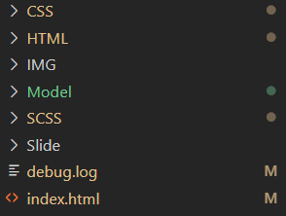

# Дизайн-проект

Сайт был выполнен в минималистичном стиле, так как он является основным трендом на дизайн, а также помогает обеспечить легкую ориентацию, а также выбранный стиля влияет на восприятие содержания информации.

# . Выбор стиля

Для реализации проекта были выбраны только два цвета: коричневый и белый, так как они не нагружают пользователей пёстростью в последствии чего дают возможность полностью сосредоточиться на контенте страниц, а также обеспечивают комфорт восприятия. Благодаря этому сайт получился простой и визуально лёгкий.

# Типографика

Для удобства читаемости и поддержания стиля сайта в качестве основного шрифта был использован шрифт без засечек Open Sans.



Рис. 1 – шрифт Open Sans

# Разработка логотипа

Логотип сайта был разработан в программе Adobe Illustator. Это графический знак, [символ](https://ru.wikipedia.org/wiki/%D0%A1%D0%B8%D0%BC%D0%B2%D0%BE%D0%BB), используемый для повышения узнаваемости и распознаваемости. Логотип представляет собой название парка, состоящее «Animal Kingdom Zoo», который он идентифицирует, в виде стилизованных букв. Логотип используется в качестве иконки на каждой из страниц и представлен на Рис. 2



Рис. 2 – логотип

# Макет сайта

# Макет сайта был разработан в программе Adobe Photoshop и представлен на Рис. 3

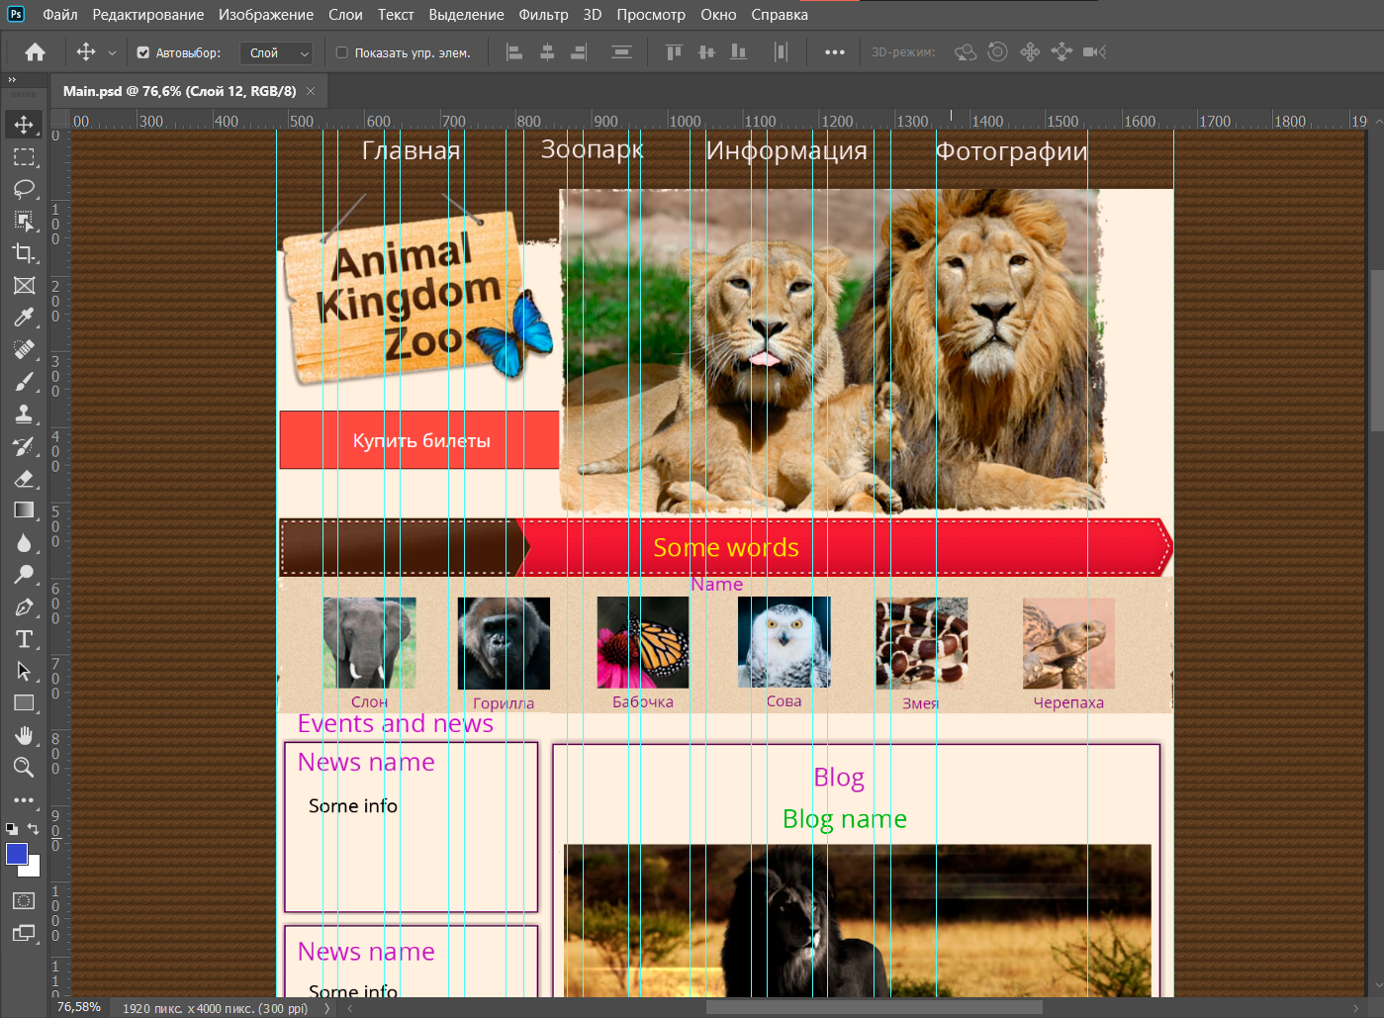

Рис.3 – Макет

# 3. Описание разработки программного продукта

Главная страница — самая первая страница, которая появляется при заходе на сайт. Основная функция главной страницы – создать первое впечатление о сайте и его содержимом. Главная — как визитная карточка. Она дает пользователю краткую информацию о вашем сайте, помогает разобраться в навигации и создает положительный образ вашей компании.

Для удобной навигации на главной странице размещено закрепленное горизонтально меню, которое расположено сверху страницы.

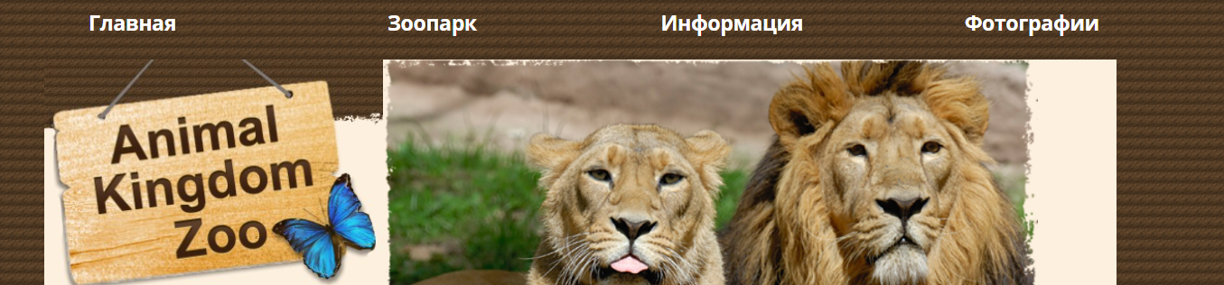

Рис 3.1 – Меню страницы

Далее на главной странице расположен логотип с надписями и картинкой.

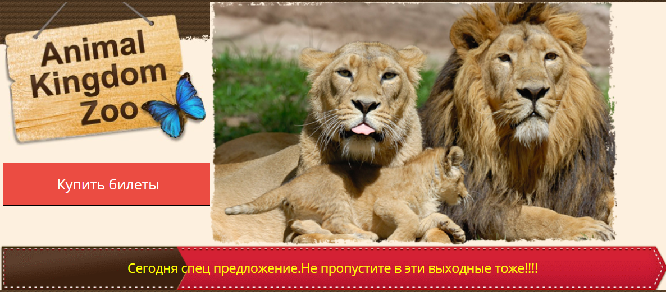

Рис. 3.2 – Логотип и надписи

Далее нас встречает блок с новостями и блогом.

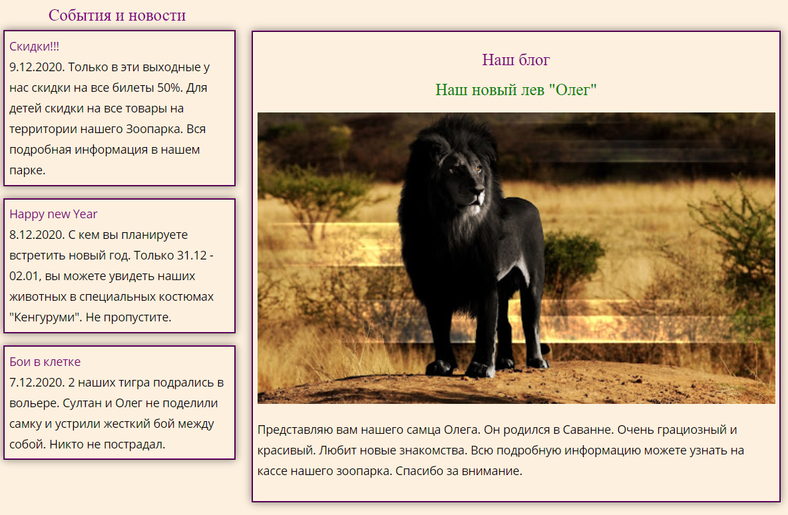

Рис. 3.3 – Блог и новости

И наконец необычный футер, который так и привлекает внимание. Он был специально выделен.



Рис 3.4 – Футер

На странице «Зоопарк», мы можем увидеть изобилие животных с пояснениями и минималистичном стиле и красивыми закругленными фотографиями.

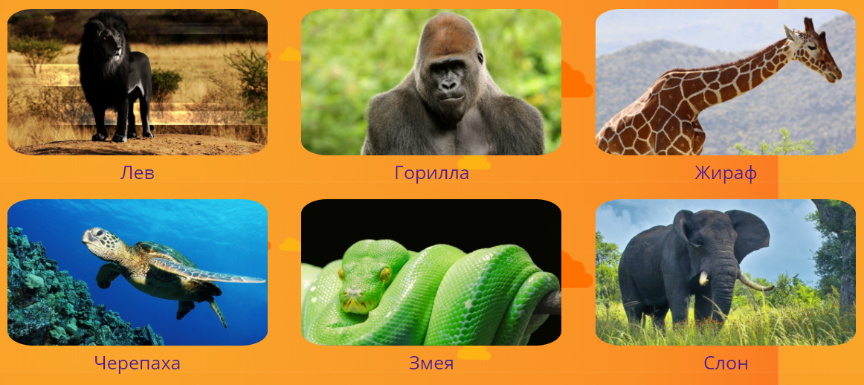

Рис. 4 – Животные

Кликнув по картинке, мы переходим на след. страницу с подробным описанием.

Далее страница «информация». На ней мы видим информацию о цене и связи.



Рис. 5 – Информация

Следующая страница – это слайдер. Слайдер - это графический элемент управления, с помощью которого пользователь может установить значение, перемещая индикатор, обычно по горизонтали. В некоторых случаях пользователь может также щелкнуть точку на ползунке, чтобы изменить настройку.

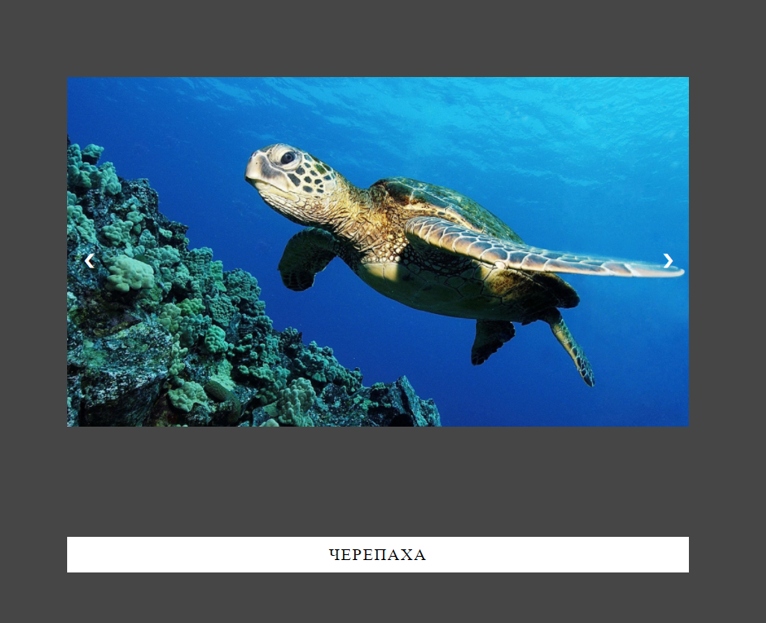

Рис. 6 – Слайдер с подписью

# Заключение

Была продела работа по созданию сайта журнального «Зоопарк», который содержит информацию о самых последних новостях нашего зоопарка и животных.

Сайт был разработан в минималистичном стиле, который прослеживается на всех страницах и во всех составляющих элементах сайта.

Веб-сайт был создан таким образом, чтобы отвечать всем требованиям пользователя – качество, удобство и доступность. Анализируя сайты с подобной тематикой, подбора качественных фотоматериалов и информации, был разработан лаконичный и удобный для использования дизайн сайта.

В ходе создания сайта были использованы основы работы с HTML, CSS, JavaScript и XML рассмотрены их основные функции и свойств.

В ходе работы над проектом мною было выполнено множество задач, в том числе следующие:

* изучение основ представления информации на сайте;
* анализ популярных направлений, применяющихся при разработке дизайна сайтов;
* освоение программ, применяемых для веб-разработки;
* освоение рекомендаций по разработке сайтов;
* разработка собственного дизайна и создание сайта;
* изучение теоретических сведений при работе с языками программирования;

В результате проделанной работе был создан сайт журнального изделия, удовлетворяющий всем поставленным целям и задачам, а также достигнуты все технические требования: никаких ошибок в дизайне и функционале замечено не было, сайт правильно работает и отображается во всех браузерах.

**Список использованной литературы**

1. Тим Кедлек. “Адаптивный дизайн. Делаем сайты для любых устройств” [knigi/](https://www.motocms.com/blog/ru/web-dizayn-knigi/)HTML5 и CSS3. Разработка сайтов для любых браузеров и устройств. Бен Фрейн. 2017.
2. HTML5 для веб-дизайнеров. Автор: Джереми Кит/ 2015.
3. [Дженнифер Нидерст Роббинс «HTML5, CSS3 и JavaScript. Исчерпывающее руководство». 4-ое издание (2014)](https://vk.com/wall-54530371_5940)
4. jQuery. Подробное руководство по продвинутому JavaScript. Беэр Бибо, Иегуда Кац. 2011. Символ-Плюс
5. Фотошоп–мастер [Электронный ресурс] / Уроки фотошопа – 2007. – Режим до- ступа: [http://photoshop-master.ru/lessons/effects/foto-v-risunok-iz-tsvetnyih-tochek-v- fotoshop.html](http://photoshop-master.ru/lessons/effects/foto-v-risunok-iz-tsvetnyih-tochek-v-fotoshop.html%C3%82%C2%A0) – Дата доступа: 13.04.2018.
6. CSS // Википедия — свободная энциклопедия [Электронный ресурс]. – Режим доступа: https://ru.wikipedia.org/wiki/CSS. – Дата доступа: 11.10.2018.

**Приложение A.**

**Листинг JavaScript и XML**

/* Script слайдера*/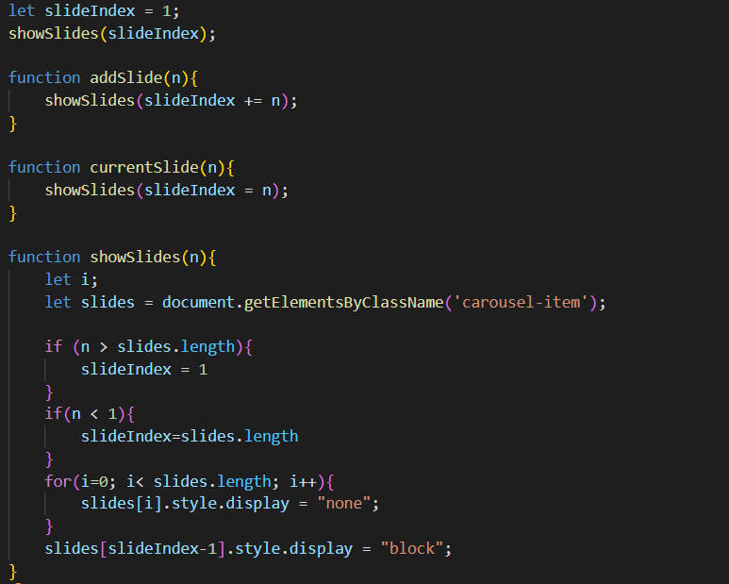

/*Script xml*/

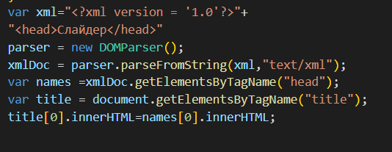

**Приложение B.**

**Листинг стилей CSS**

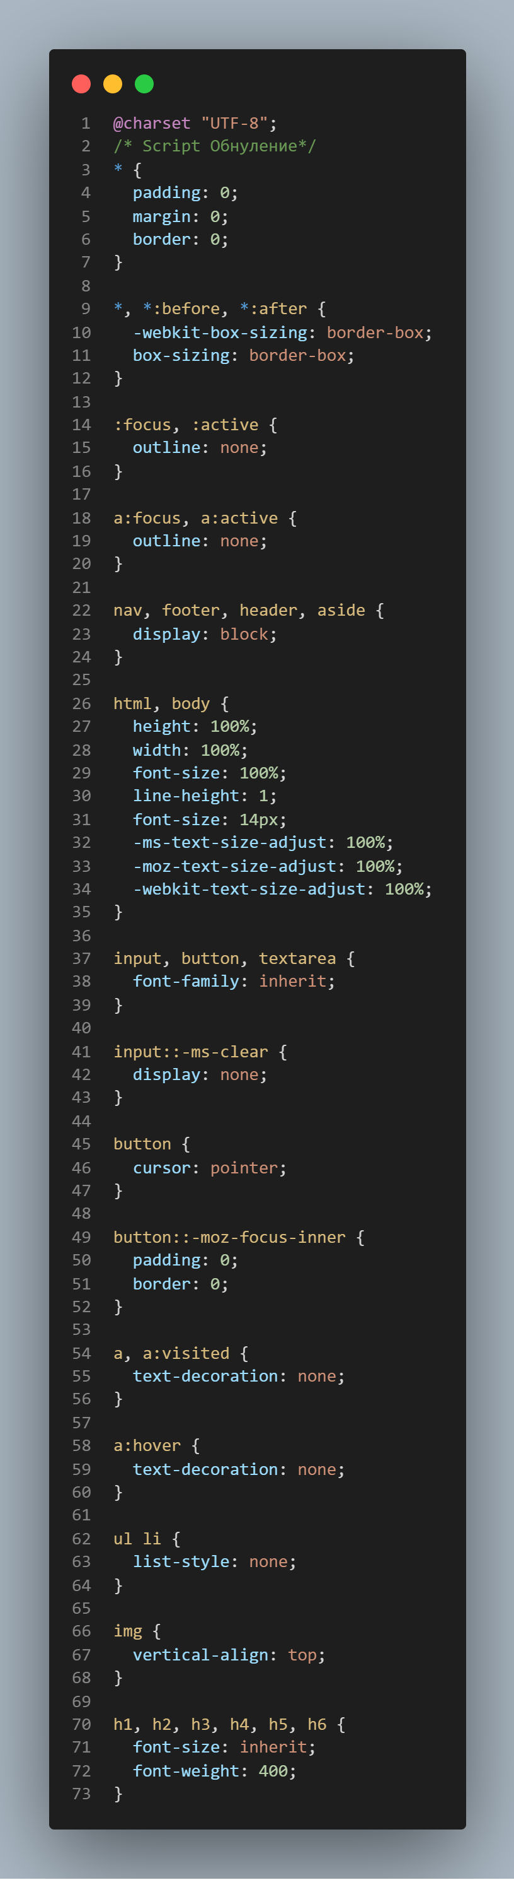

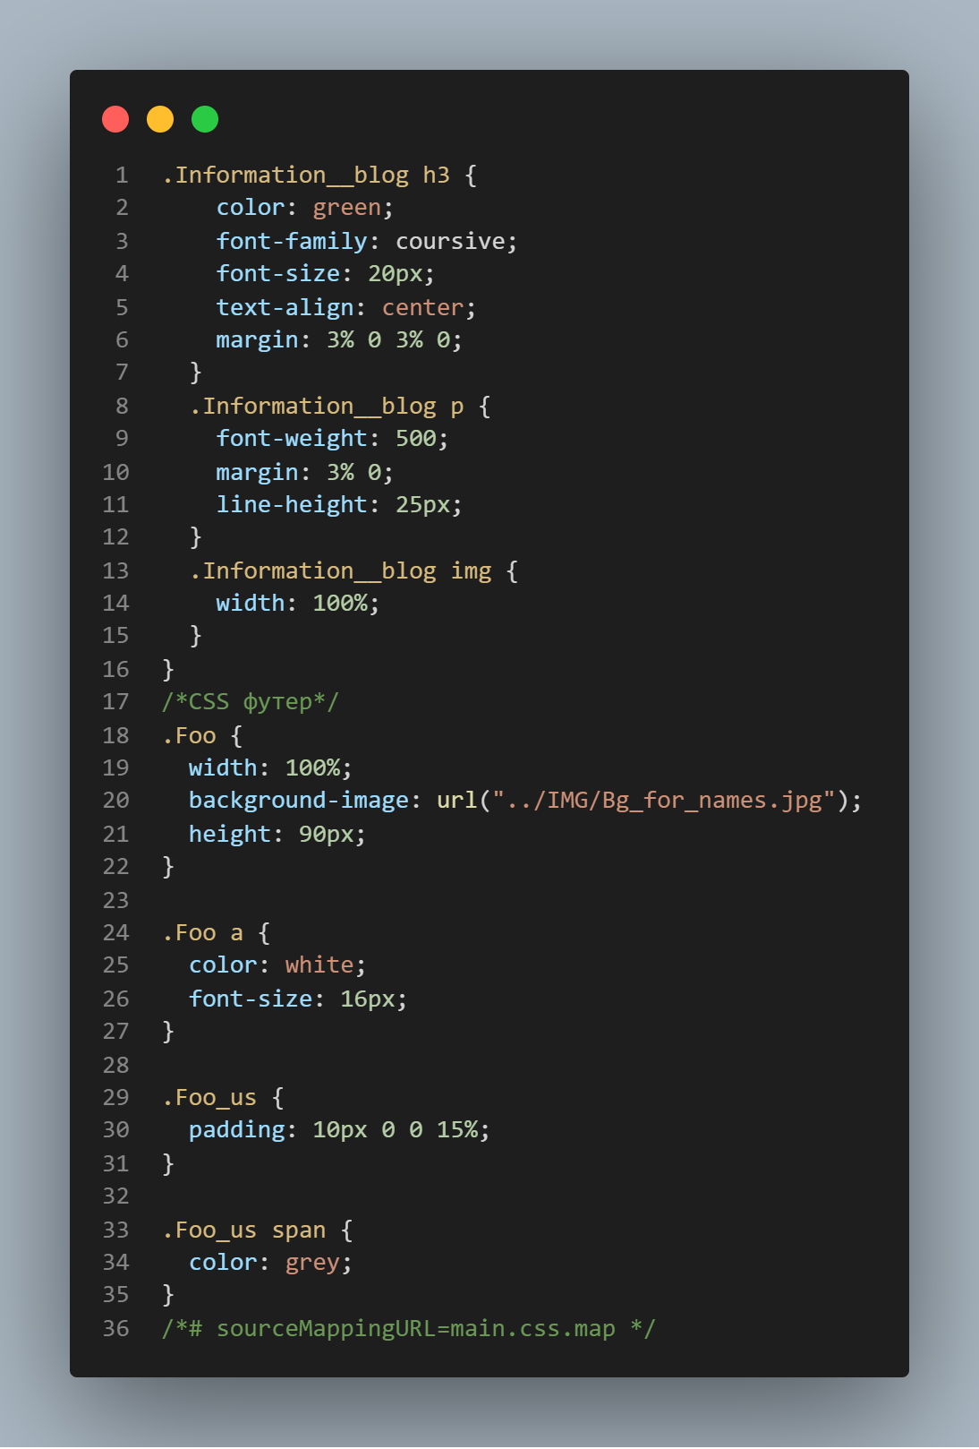

/*СSS адаптация меню и тела*/

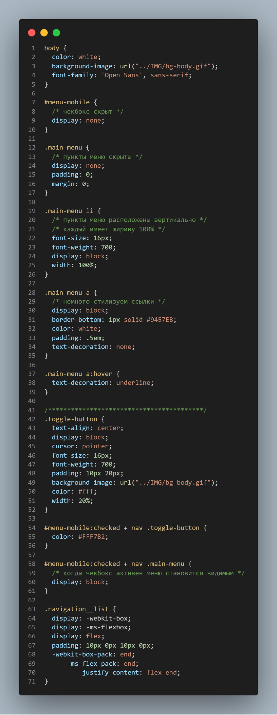

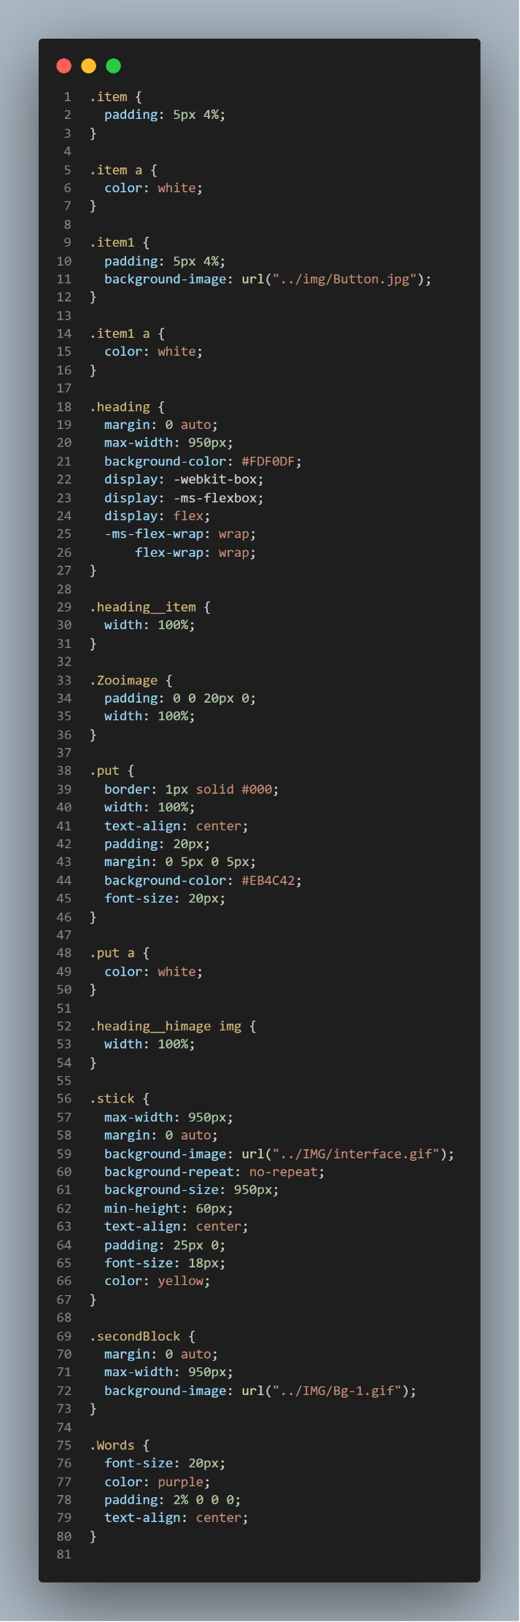

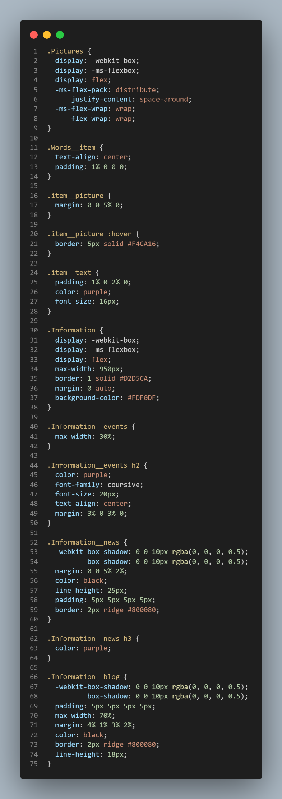

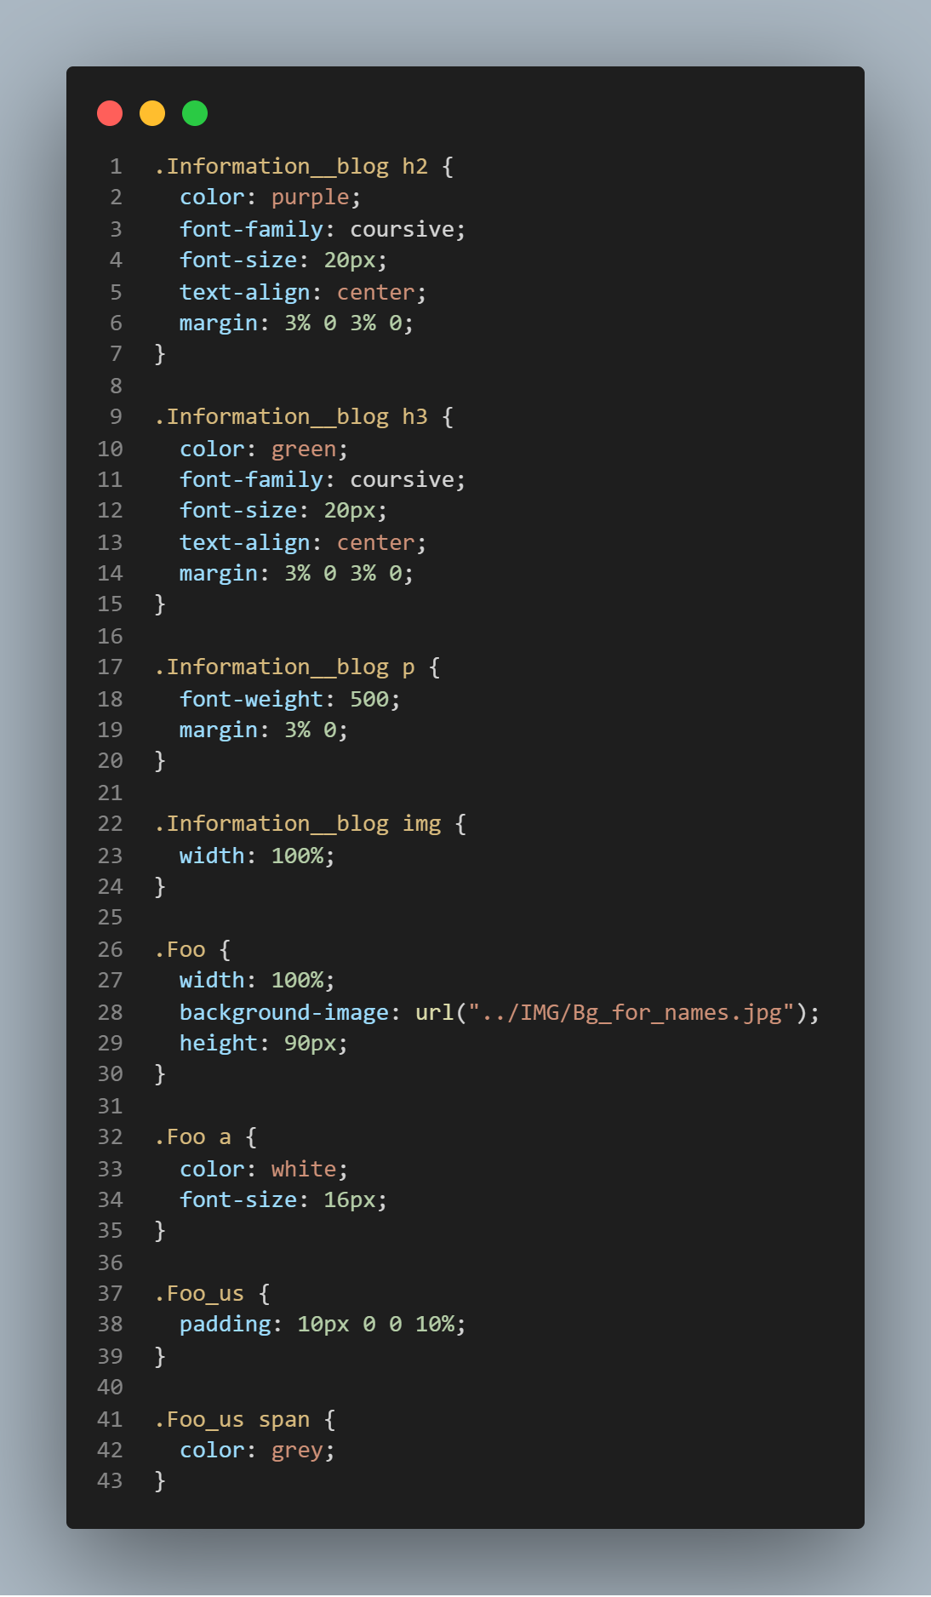

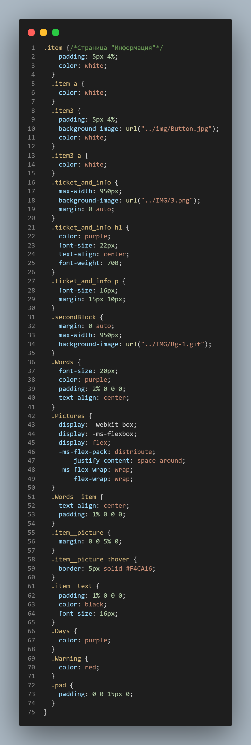

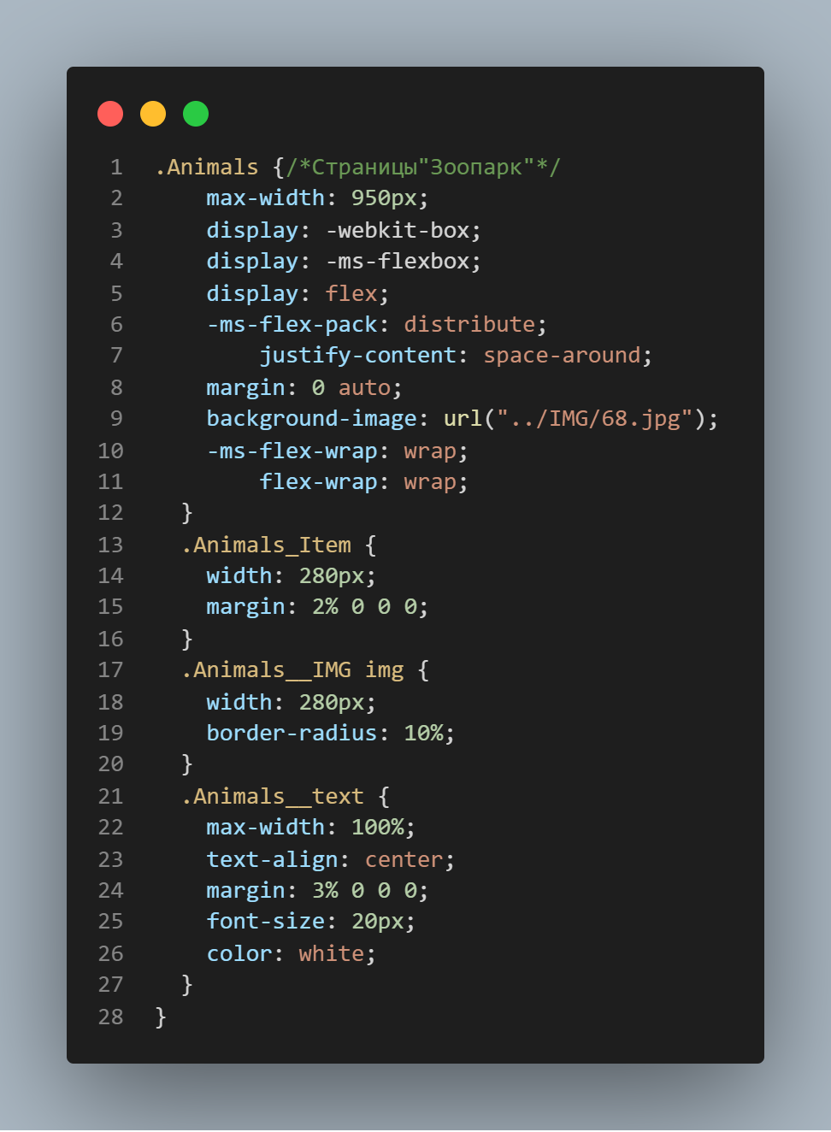

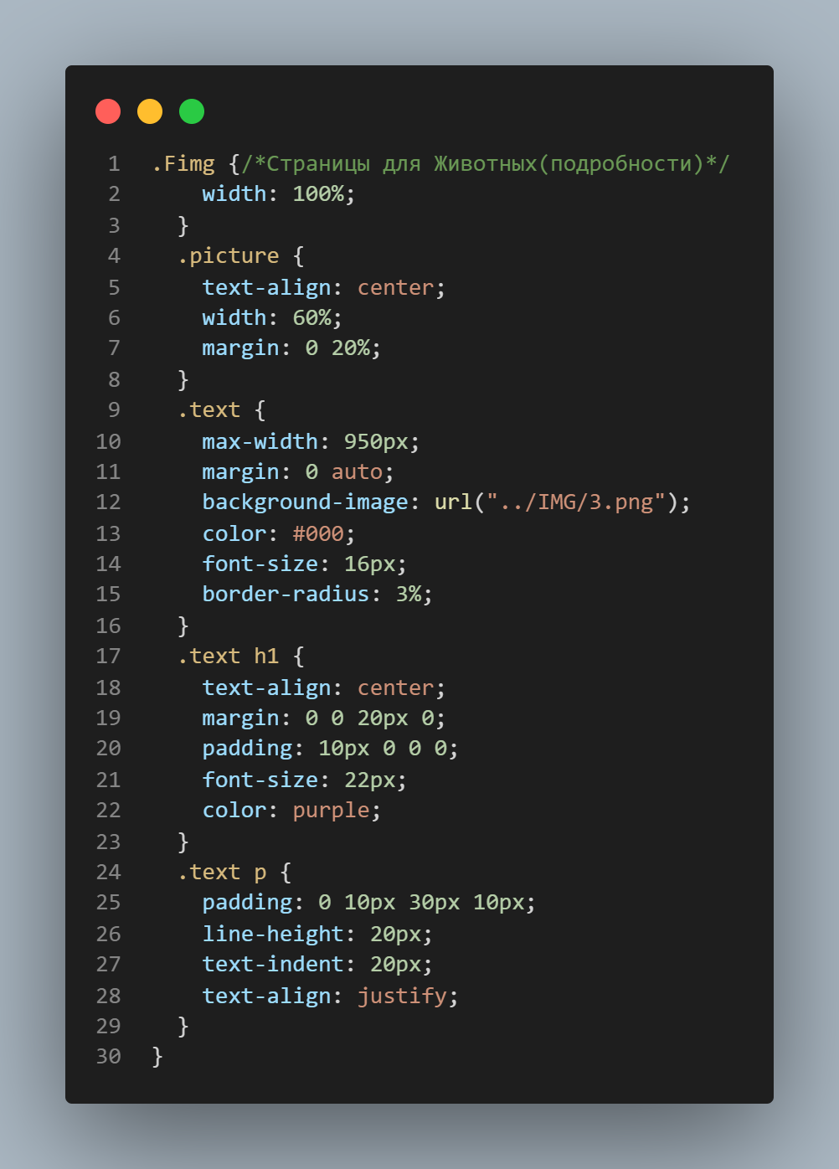

**Приложение 3.**

**Листинг HTML.**

/*html главной страницы*/

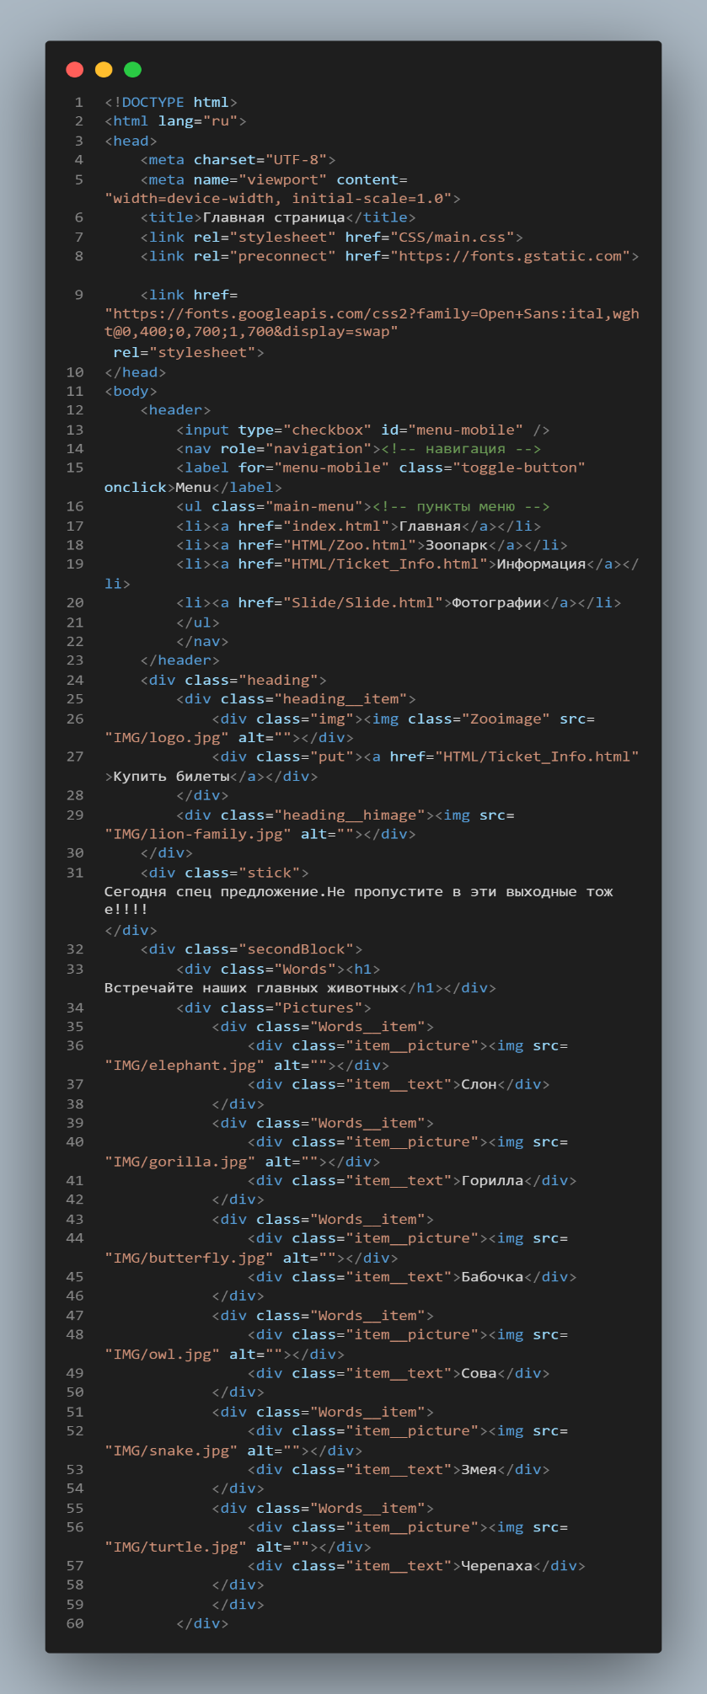

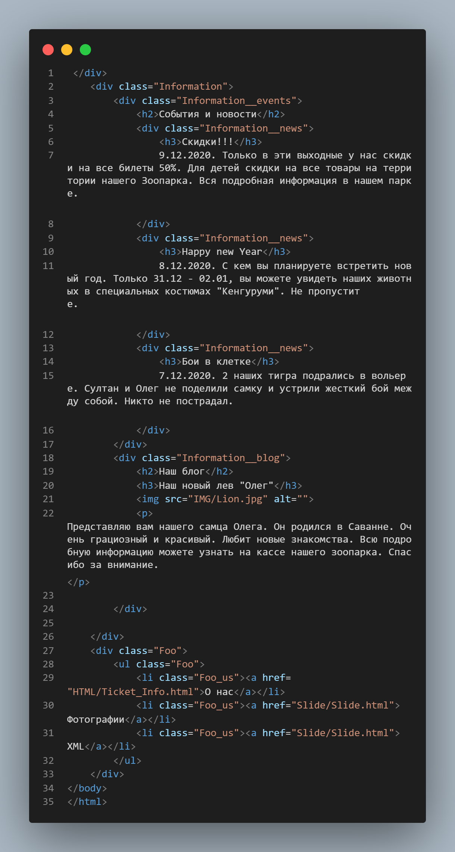

/*HTML Информация*/

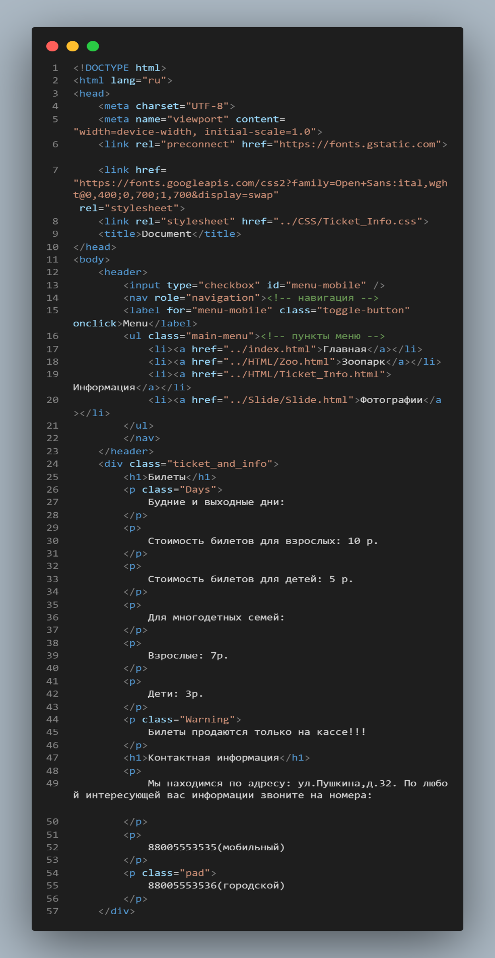

/*HTML Зоопарк*/

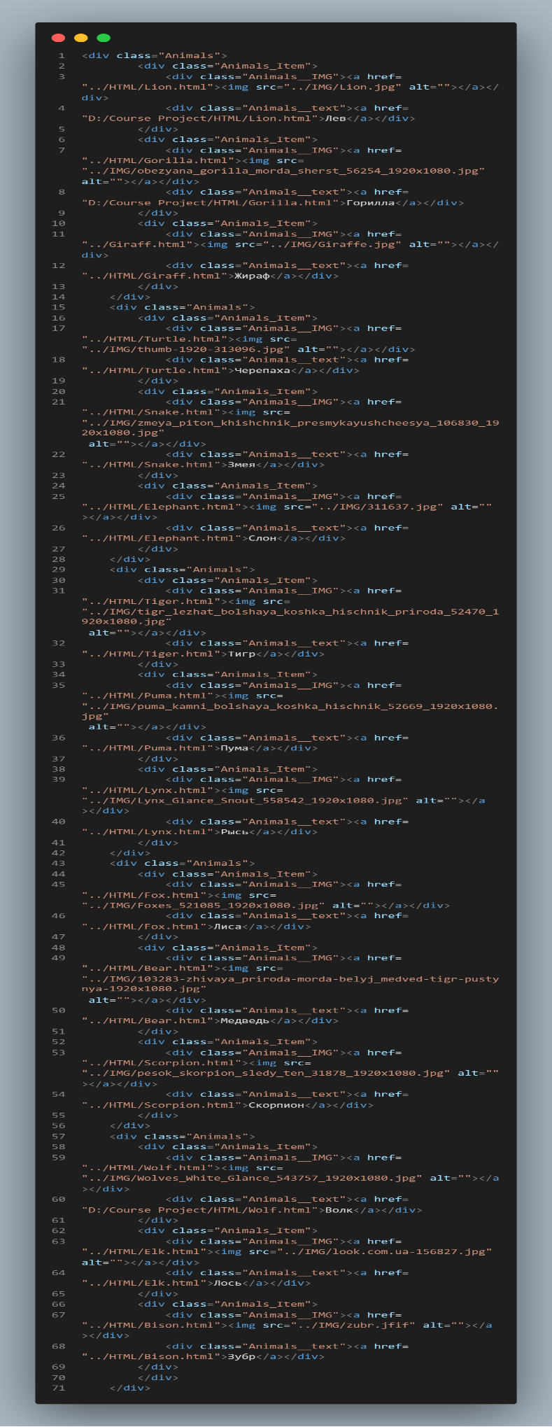

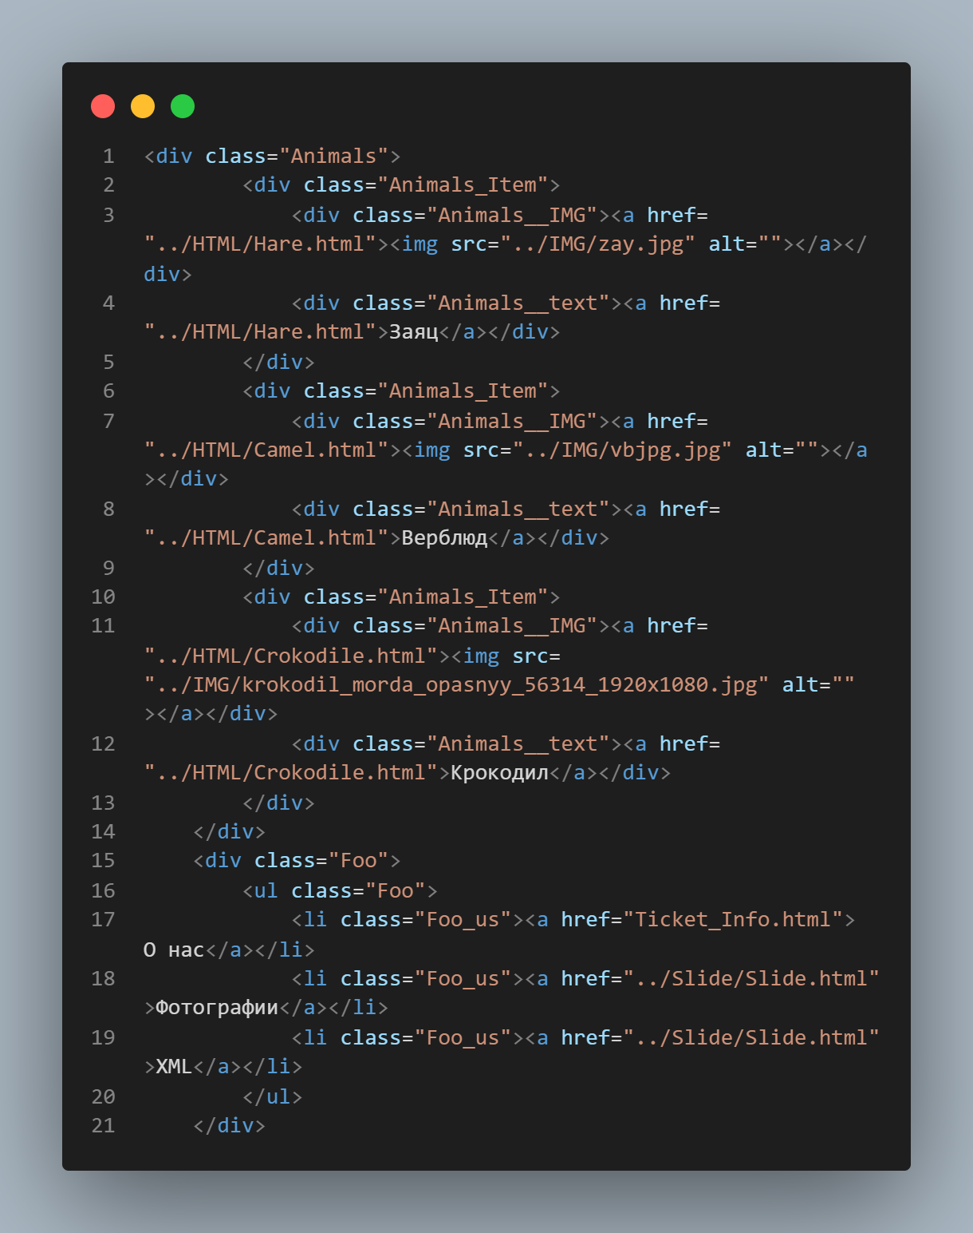

/*HTML подробнее(животные)*/

